PROGETTO : “IL QUARTIERE NEGLI OCCHI DEI BAMBINI”
Scuola dell’Infanzia di Colognola – I.C. “Muzio”

DIARIO DI BORDO DEI BAMBINI

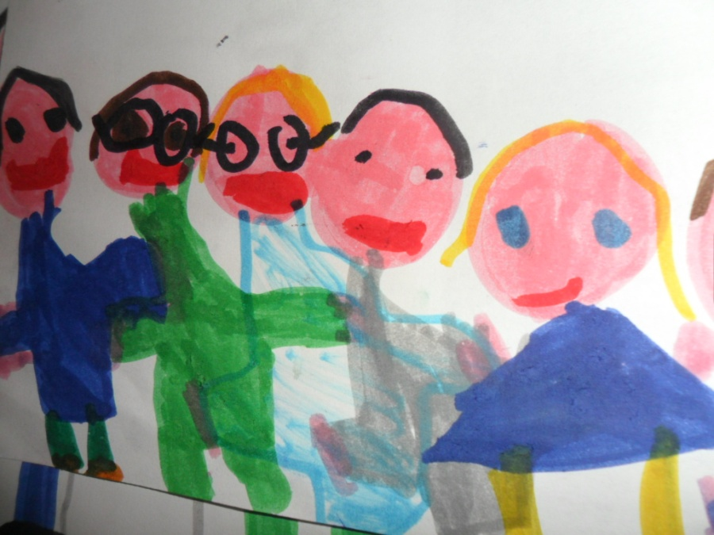

18/03/2014
Visione di un filmato riferito al quartiere
L’insegnante chiede ai bambini con delle domande stimolo di raccontare cosa è piaciuto o meno dell’esperienza di oggi.
Insegnante: “ bimbi cosa vi è piaciuto di questo filmato?
Sofia:” abbiamo visto la Chiesa e l’Oratorio! Da lontano si vedeva anche la mia casa! Che bello!
Abdo: “ io vado all’Oratorio a giocare a calcio…”
Serigne:”macché, tu sei piccolo. Io incontro sempre i miei amici Leonardo e Alex che sono grandoni e loro giocano a calcio…Per questo mi piace l’Oratorio perché li incontro e gioco con loro”
Vanessa:” mi è piaciuto tanto anche a me e io le avevo già viste quelle strade perché io abito vicino alla biblioteca.”
Martina:”noi abitiamo a Bergamo”
Insegnante:” si, anche la nostra scuola e il nostro quartiere si trovano a Bergamo. Il nostro quartiere ha un nome, chi si ricorda come si chiama?”
Mohamed :” si chiama Colognola. Io ci abito”
Matteo:” mi è piaciuto scoprire il simbolo di Bergamo! (con la videocamera abbiamo focalizzato, in chiusura, la targa con il nome della scuola con accanto simbolo della città di Bergamo) Ha un disegno giallo polenta e rosso”
Antonio:” ci sono anche i muri (le mura)di città alta…”
Gaia:”…e poi c’è una corona che ha i raggi come un sole”
Insegnante:” vi piacerebbe uscire con le maestre a vedere da vicino tutto quello che abbiamo visto oggi nel video?”
I bambini in coro:”Si!”

1/04/2014 e 15/04/2014
Uscite nel quartiere
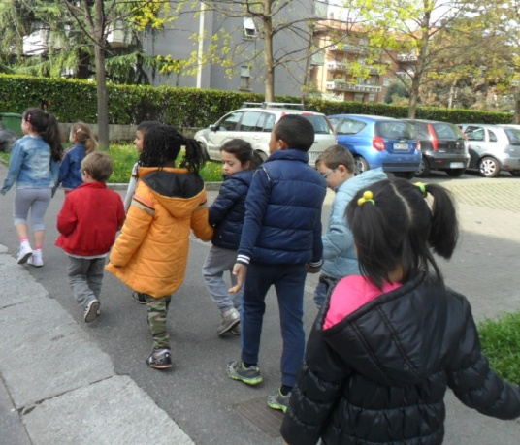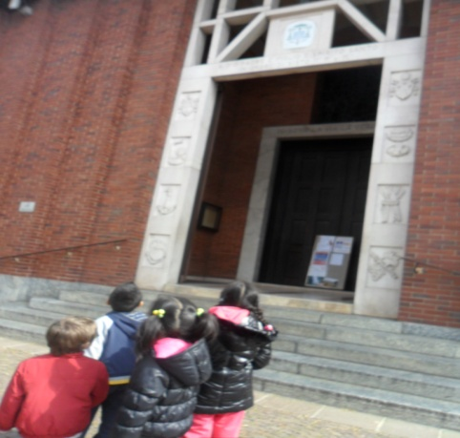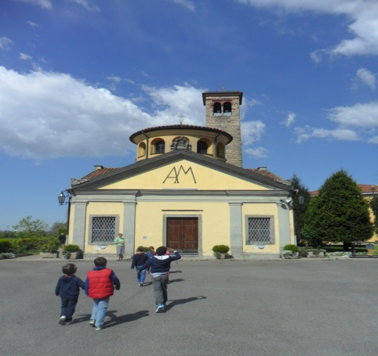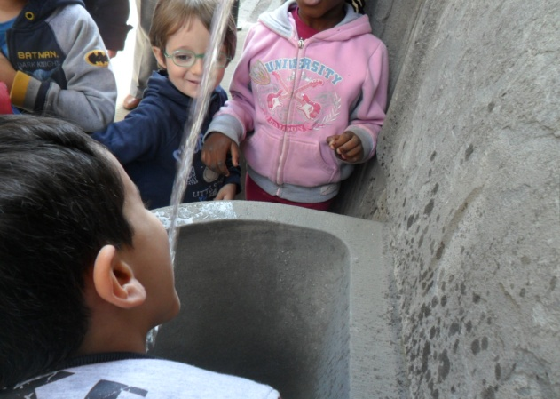

Insegnante: “ bimbi cosa vi è piaciuto di queste giornate?
Martina:” tutto! Che bello! Ti ricordi quando avevamo la mia mamma vicino alla chiesa?”
Gaia:” mi è piaciuto che tanti tanti anni fa quando hanno costruito la chiesa non c’erano le strade e le macchine. C’erano i ruscelli e tanta erba…”
Emanuela” …per prendere l’acqua la prendevano con i secchi dalla fontana, perché nelle case non c’era l’acqua…”
Vanessa:”…non avevano niente! Non avevano la lavatrice e li lavavano al lavatoio…”
Abdo: “Nonna Maria ci ha fatto veder un libro con le foto per ricordare cosa è successo quando costruivano l’oratorio e di quando è scoppiata la bomba in chiesa e ha fatto BOOM!”
Matteo:” dall’oratorio abbiamo visto la nostra scuola. Anche dalla nostra scuola io lo vedo l’oratorio!”

24/04/2014
Visione una vera planimetria del quartiere seguita da un momento di progettazione e di costruzione di gruppo delle varie tappe della nostra uscita .

Insegnante: “ bimbi vi siete divertiti oggi? Cosa è successo di bello?
Emanuela:” abbiamo visto la cartina di Colognola!”
Gaia:” io mi sono divertita a cercare la nostra scuola e il campo di calcio dell’oratorio!”
Vanessa:” è bello colorare e vedere le strade!”
Abdo:” con le costruzioni ho fatto la casetta e il campanile”

